# Resolución de tarea

|  |  |
| --- | --- |
| **Título:** | Actividad 1_Caso práctico |
| **Fecha límite:** | 16/11/2021 |
| **Módulo formativo:** | Administración de sistemas de gestión de información (MF0968_3) |
| **Unidad formativa:** | Gestión y control de los Sistemas de información (UF1643) |
| **Unidad didáctica:** | Unidad Didáctica 3. Gestión de los procesos de control de trazabilidad |
| **Tarea:** |  |
| |  | | --- | | **GESTIONAR PROCESOS DE CONTROL DE TRAZABILIDAD** |   **ENUNCIADO (DESCRIPCIÓN)**  Moodle es la plataforma de aprendizaje proporcionada gratuitamente como programa de código abierto bajo licencia pública general GNU (General PublicLicense) más ampliamente utilizada del mundo. Tiene aproximadamente 65 millones de usuarios y, para el 17 de mayo de 2015, 53.346 sitios registrados en el mundo entero (es posible instalar Moodle sin registrar el sitio). Moodle se actualiza permanentemente gracias a 461 desarrolladores y colaboradores del mundo entero, al menos 17 de ellos de España.  Un centro de formación profesional desea evaluar la seguridad del software Moodle para hacer seguimiento a sus procesos académicos.  **PREGUNTAS/ACTIVIDADES A REALIZAR**  **Actividad 1:** Instala Moodle ([www.moodle.org](http://www.moodle.org/)) bajo el sistema operativo de tu preferencia. Por ejemplo, puedes hacerlo en un computador personal, un servidor o un espacio en la nube bajo Windows NT/2000/XP o superior.  a. Indica los aspectos destacados de Moodle.  b. Indica la opción de instalación seleccionada: dirección web, dirección IP o sistema operativo del computador personal.  **c.** Agrega a la portada de tu sitio Moodle **tu nombre y apellidos** y envía la imagen de la captura de la pantalla y su URL.  **Actividad 2:** La institución desea evaluar dos alternativas para las contraseñas de acceso a los participantes: 1. Asignar manualmente cada contraseña. 2. Asociar la contraseña al correo electrónico del usuario.  a. Configura el sitio para que la contraseña sea asignada manualmente por los administradores. Envía la imagen de la captura de la pantalla y su URL.  b. Configura el sitio para asociar la autenticación al correo electrónico del usuario. Envía la imagen de la captura de la pantalla y su URL.  **Actividad 3:** Muestra todos los usuarios de una determinada ciudad. Envía la imagen de la captura de la pantalla y su URL.  **Actividad 4:** Prepara una exposición para el comité de dirección de los permisos a los administradores y los riesgos asociados.  a. Indica diez privilegios de acceso asignados a los administradores según las necesidades propias de un centro de formación profesional. Envía la imagen de la captura de la pantalla y su URL.  b. Explicita los riesgos asociados.  c. Mediante dos ejemplos, ilustra las ventajas y desventajas de prevenir o prohibir privilegios.  **Actividad 5:** Describe algunos parámetros de seguridad disponibles en Moodle.  a. Indica las políticas de seguridad que seleccionaste para el sistema bajo Moodle. Envía la imagen de la captura de la pantalla y su URL.  b. Señala los “*plugins*” de matriculación que decidiste utilizar. Envía la imagen de la captura de la pantalla y su URL. Describe brevemente dos de ellos.  c. Muestra la seguridad HTTP del sitio del centro. Envía la imagen de la captura de la pantalla y su URL.  d. Indica seguridad anti virus del sitio del centro. Envía la imagen de la captura de la pantalla y su URL. | |

**Actividad 1:**

Desde la página de Moodle y descargo la última versión (3.10+) para Windows

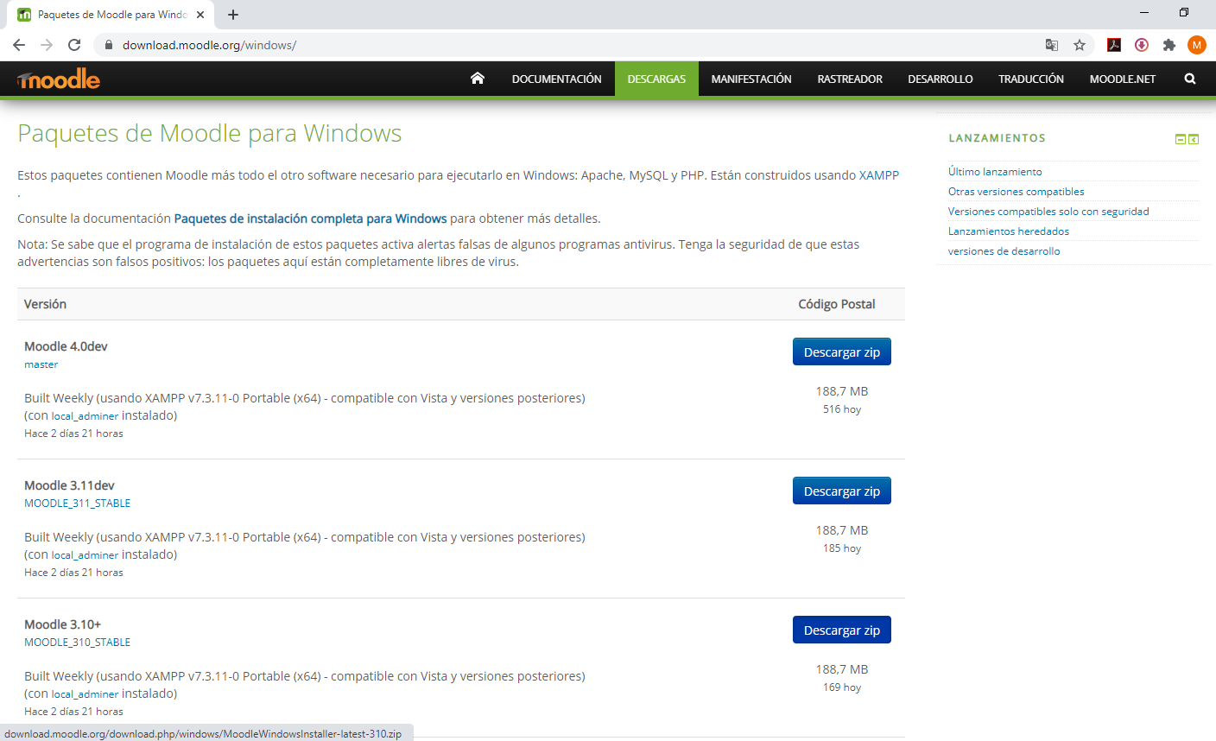

Descomprimo el fichero zip, lo copio en C:\Moodle y ejecuto Star Moodle.exe

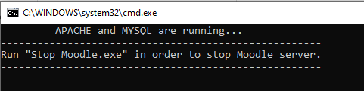

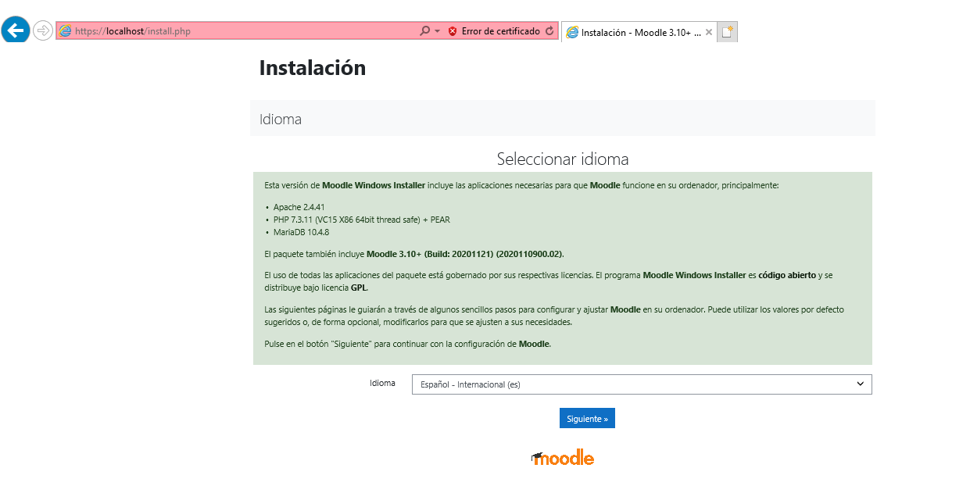Lanzo <https://localhost/> aceptando la seguridad.

Elijo idioma y las rutas que aparecen por defecto

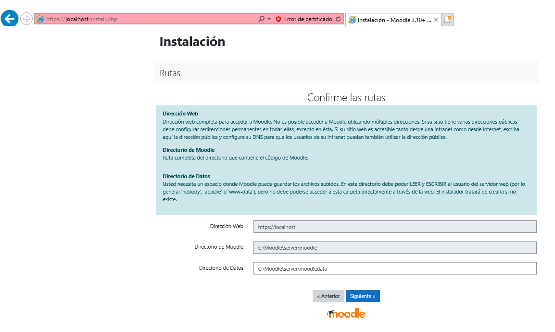

Introduzco una contraseña para la base de datos MariaDB

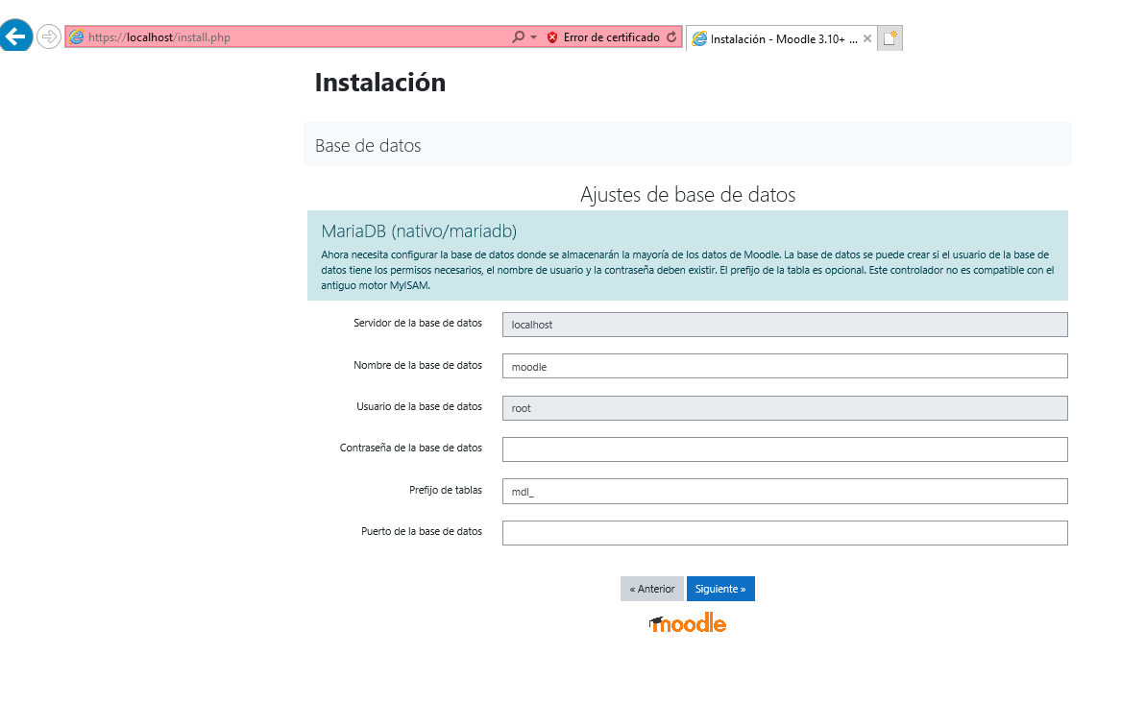

Aparece la siguiente pantalla para aceptar los términos y condiciones.

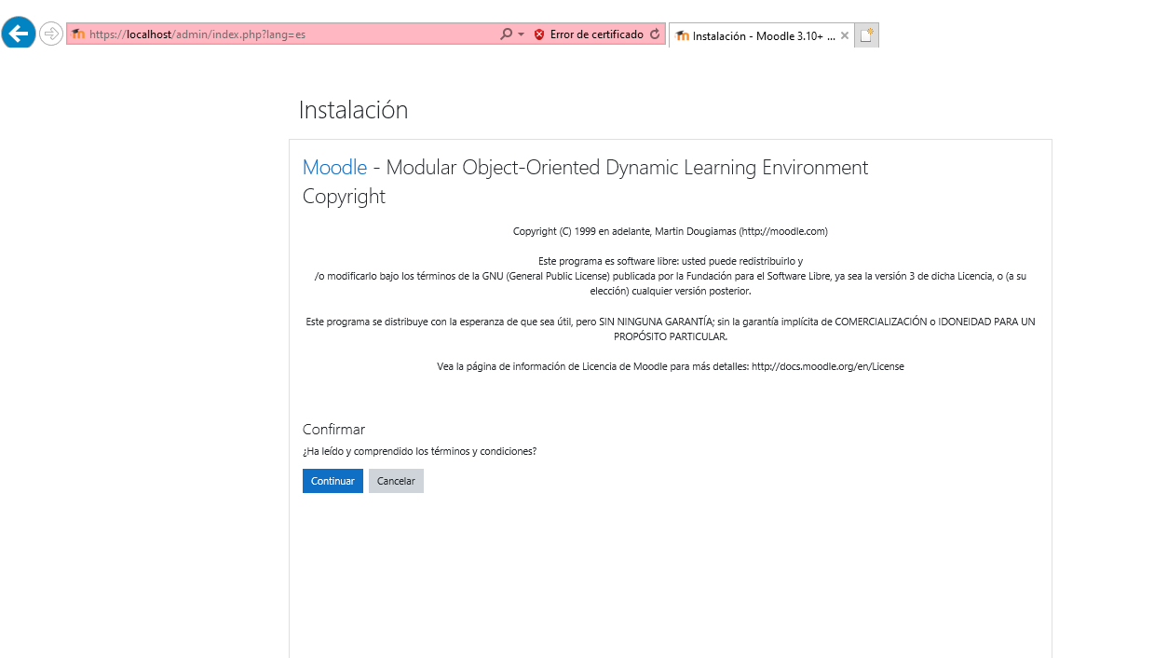

Mostrando el cumplimiento de todos los requisitos mínimos que el servidor esta cumpliendo.

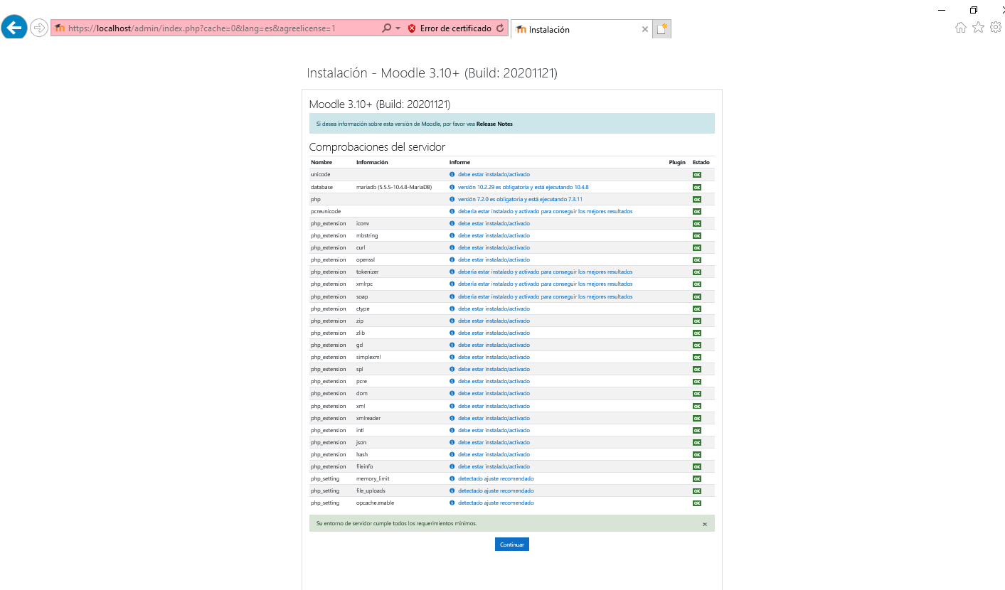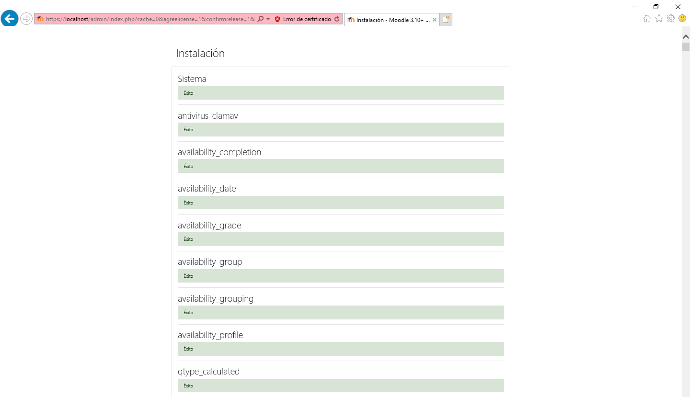

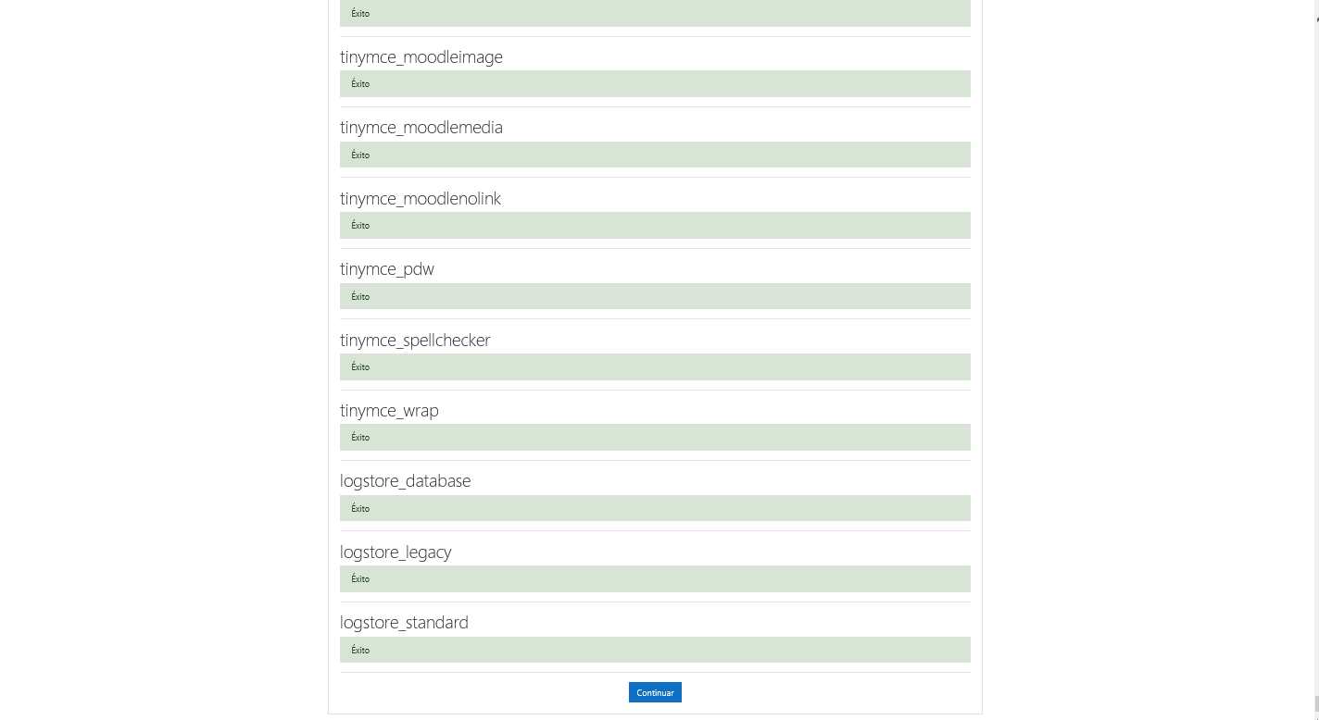

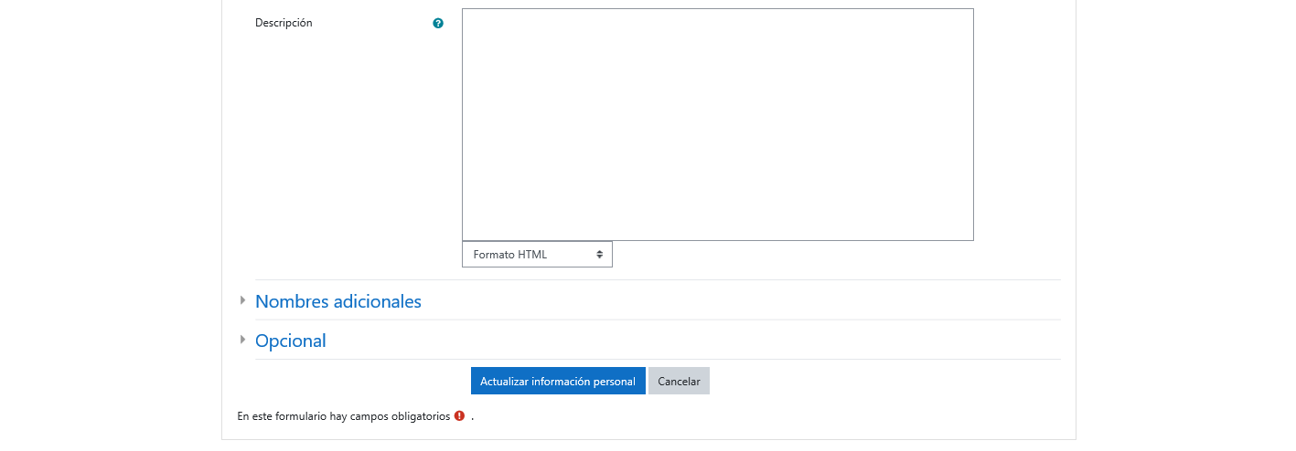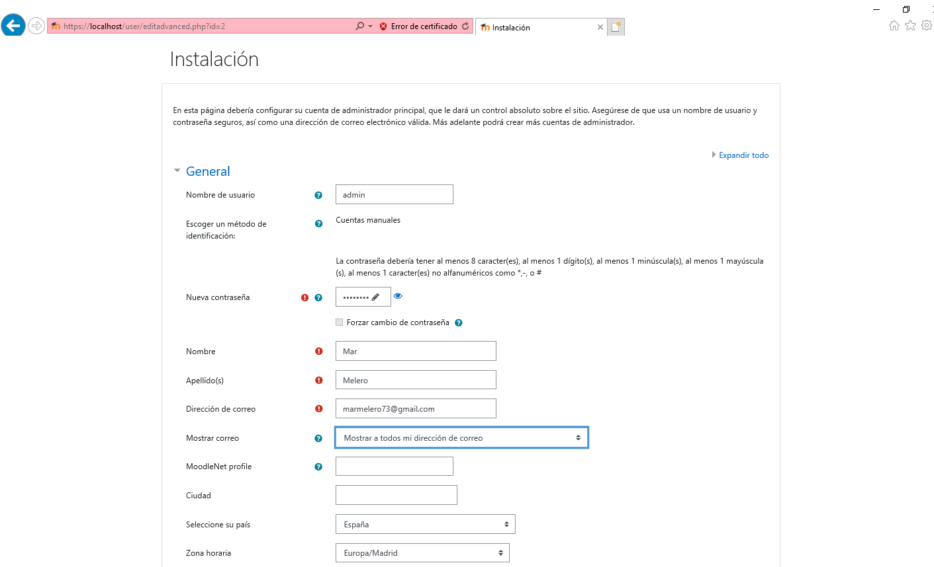Y aparece la pantalla para configurar la cuenta de administrados

a. Indica los aspectos destacados de Moodle.

* Diseño personalizable.
* Identificación e inscripción segura.
* Capacidad multilingüe.
* Creación y gestión masiva de cursos en diferentes formatos de forma sencilla.
* Actividades y herramientas colaborativas.
* Gestión simple de [plugins](https://es.wikipedia.org/wiki/Complemento_(inform%C3%A1tica)), integración [multimedia](https://es.wikipedia.org/wiki/Multimedia) e inclusión de recursos externos.
* Herramientas de puntuación, calificación y evaluación.

b. Indica la opción de instalación seleccionada: dirección web, dirección IP o sistema operativo del computador personal.

La opción seleccionada ha sido con el sistema operativo del PC, en este caso Windows.

**c.** Agrega a la portada de tu sitio Moodle **tu nombre y apellidos** y envía la imagen de la captura de la pantalla y su URL.

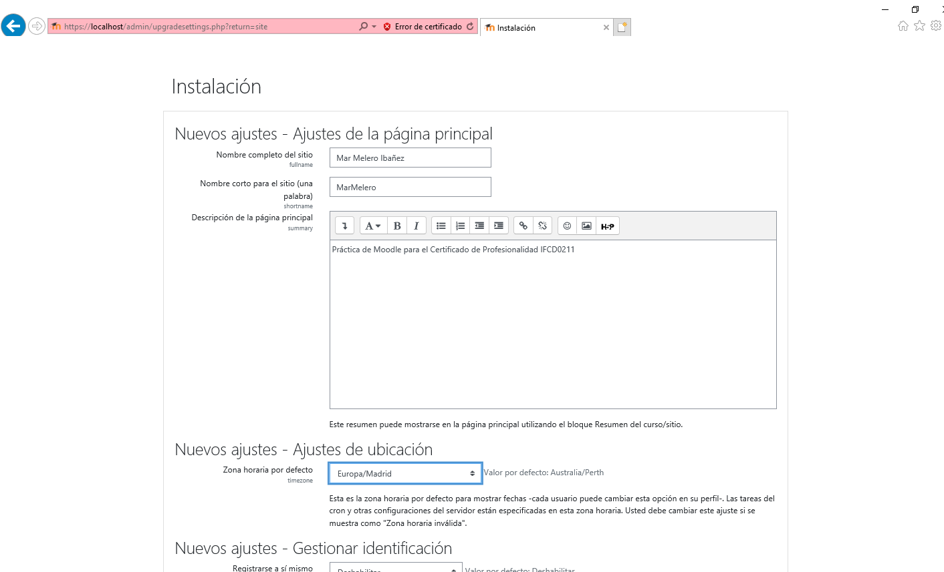

Se accede a la administración del sitio

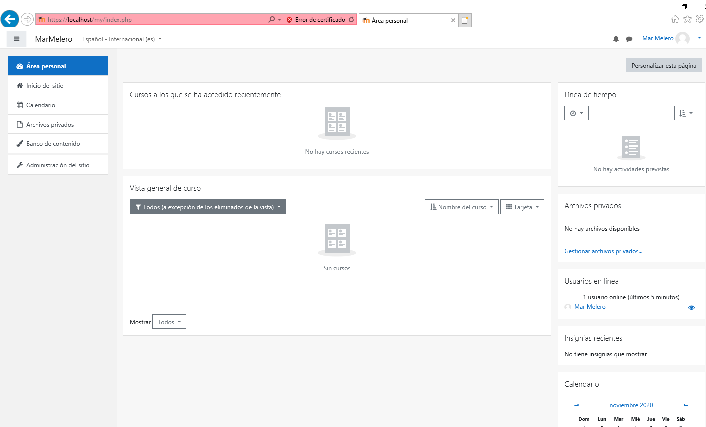

Y accedo al inicio del sitio para ver la URL del sitio.

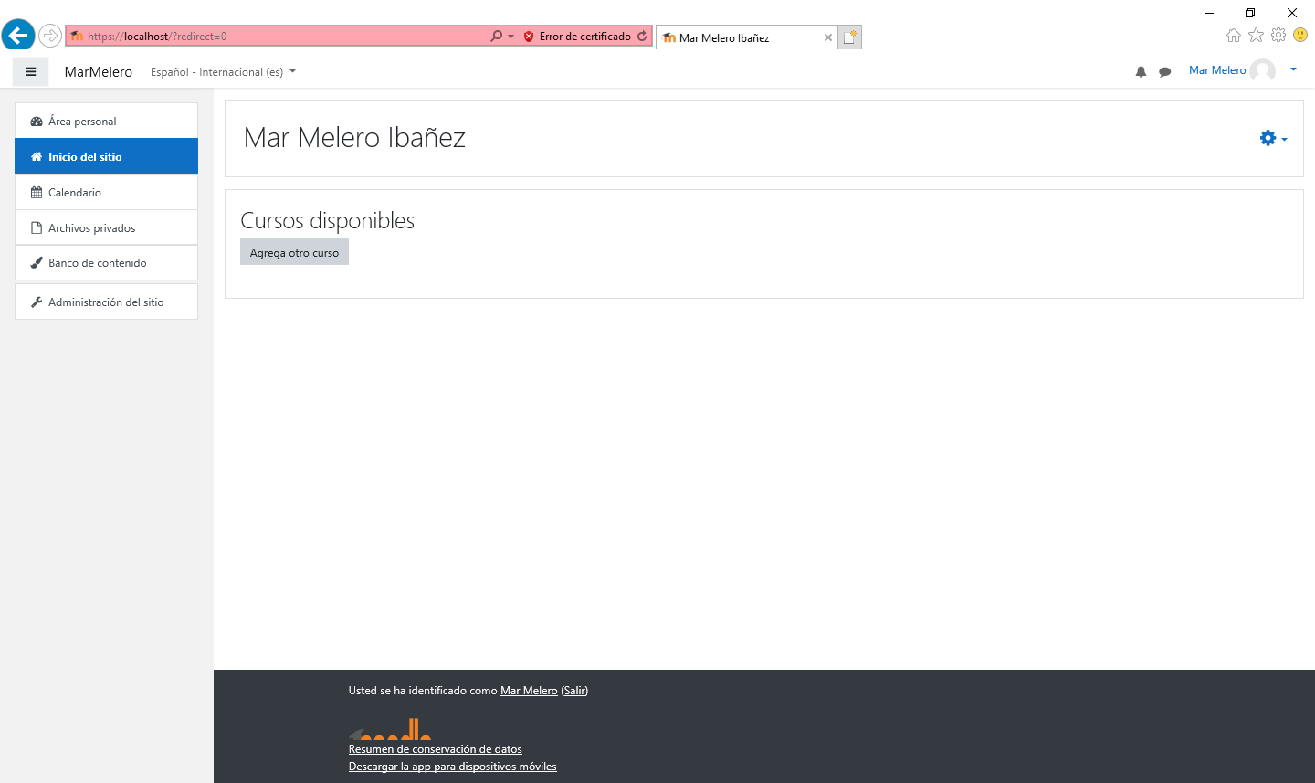

**Actividad 2:**

1. Configura el sitio para que la contraseña sea asignada manualmente por los administradores.

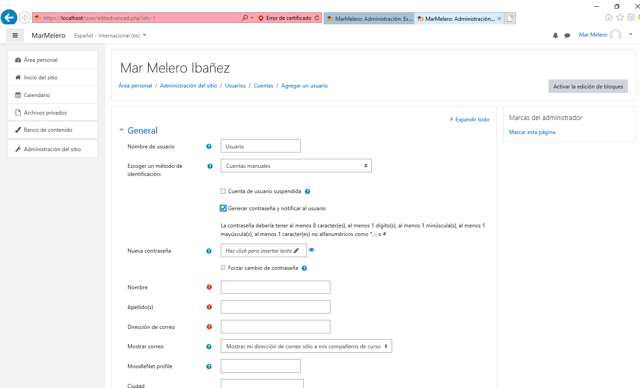En Administración de sitio / Usuario / Cuentas / Agregar un usuario de identifica Generar contraseña y notificar al usuario.

1. Configura el sitio para asociar la autenticación al correo electrónico del usuario

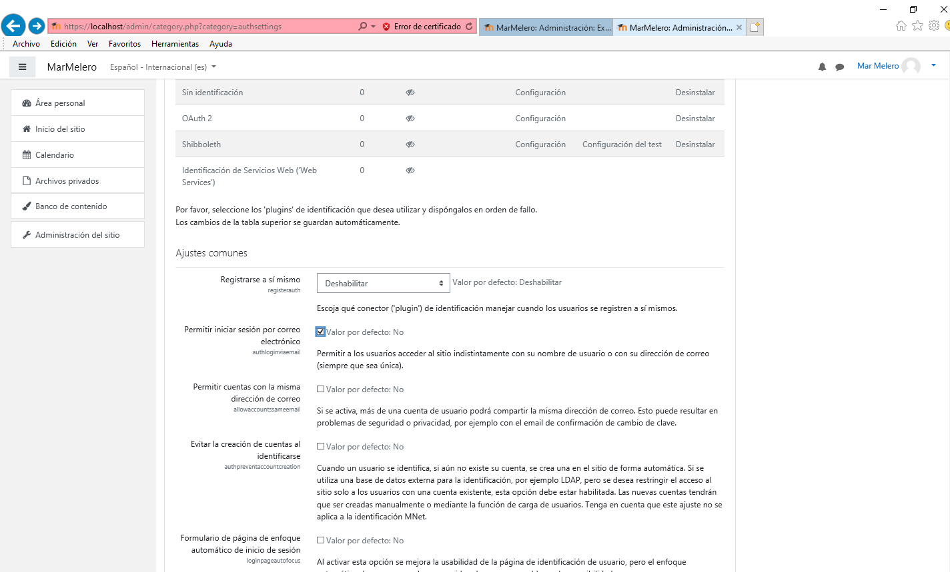En Administración del sitio / Extensiones / Identificación en Ajustes comunes se puede activar el Permitir iniciar sesión por correo electrónico.

**Actividad 3:** Muestra todos los usuarios de una determinada ciudad

En Administración de sitio / Usuarios / Cuentas / Examinar lista de usuarios se puede indicar el filtro de Ciudad.

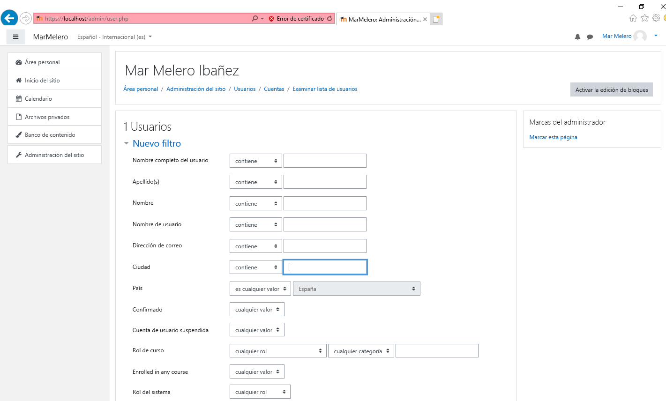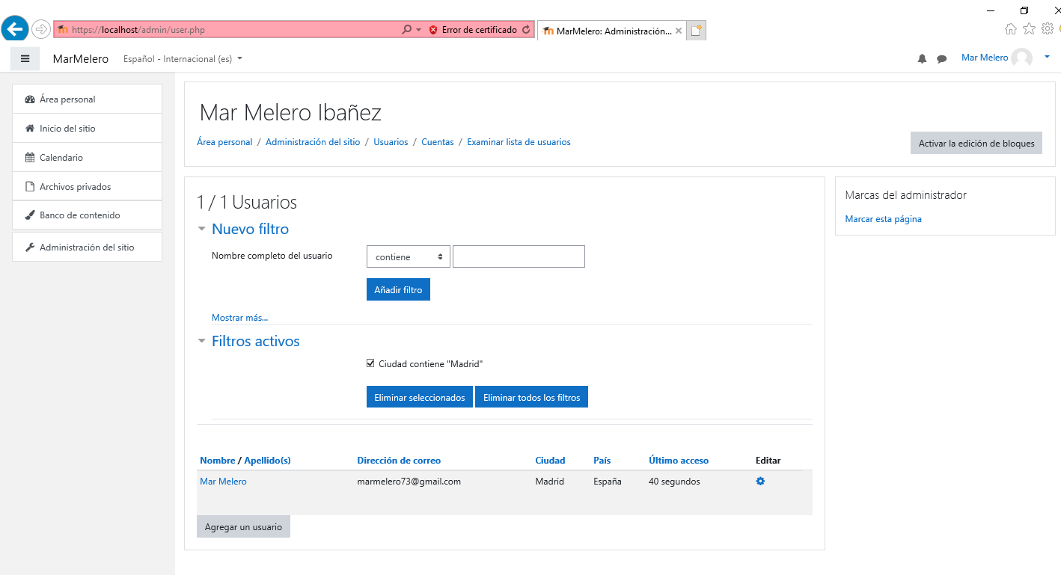

**Actividad 4:**

1. Indica diez privilegios de acceso asignados a los administradores según las necesidades propias de un centro de formación profesional.

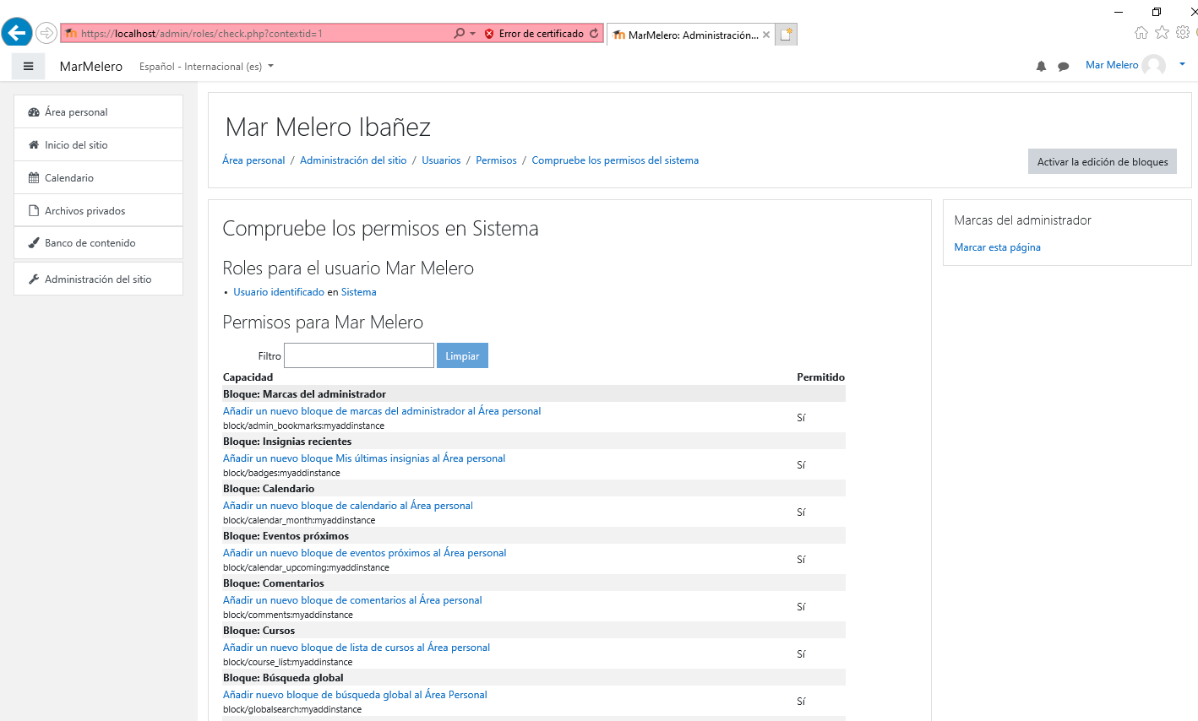En Administración de sitios / Usuarios / Permisos / Compruebe los permisos del sistema se encuentran todos los permisos del usuario administrador.

* [**Añadir un nuevo bloque de calendario al Área personal**](https://docs.moodle.org/310/es/Capabilities/block/calendar_month:myaddinstance)
* [**Añadir un nuevo bloque de lista de cursos al Área personal**](https://docs.moodle.org/310/es/Capabilities/block/course_list:myaddinstance)
* [**Añadir un nuevo bloque de planes de aprendizaje**](https://docs.moodle.org/310/es/Capabilities/block/lp:addinstance)
* [**Añadir un nuevo bloque de vista general de cursos al Área personal**](https://docs.moodle.org/310/es/Capabilities/block/myoverview:myaddinstance)
* [**Añadir un nuevo bloque de usuario identificado al Área personal**](https://docs.moodle.org/310/es/Capabilities/block/myprofile:myaddinstance)
* [**Asignaciones de rol sincronizadas con matriculación en el curso**](https://docs.moodle.org/310/es/Capabilities/enrol/category:synchronised)
* [**Ver informe de revisión del curso**](https://docs.moodle.org/310/es/Capabilities/report/courseoverview:view)
* [**Ver informe de rendimiento**](https://docs.moodle.org/310/es/Capabilities/report/performance:view)
* [**Gestionar manualmente la matriculación de usuario**](https://docs.moodle.org/310/es/Capabilities/enrol/flatfile:manage)
* [**Gestión de matriculas de usuario**](https://docs.moodle.org/310/es/Capabilities/enrol/manual:manage)

1. Explicita los riesgos asociados.

Los riesgos asociados a la concesión de permisos de administrador siempre suponen un problema de seguridad y vulnerabilidad del sistema.

1. Mediante dos ejemplos, ilustra las ventajas y desventajas de prevenir o prohibir privilegios.

La ventaja de prohibir privilegios permite garantizar la seguridad del sistema.

La desventaja de prohibir privilegios es la limitación de uso y por tanto la necesidad de tener excesivos usuarios de administración compartimentados.

**Actividad 5:**

1. Indica las políticas de seguridad que seleccionaste para el sistema bajo Moodle.

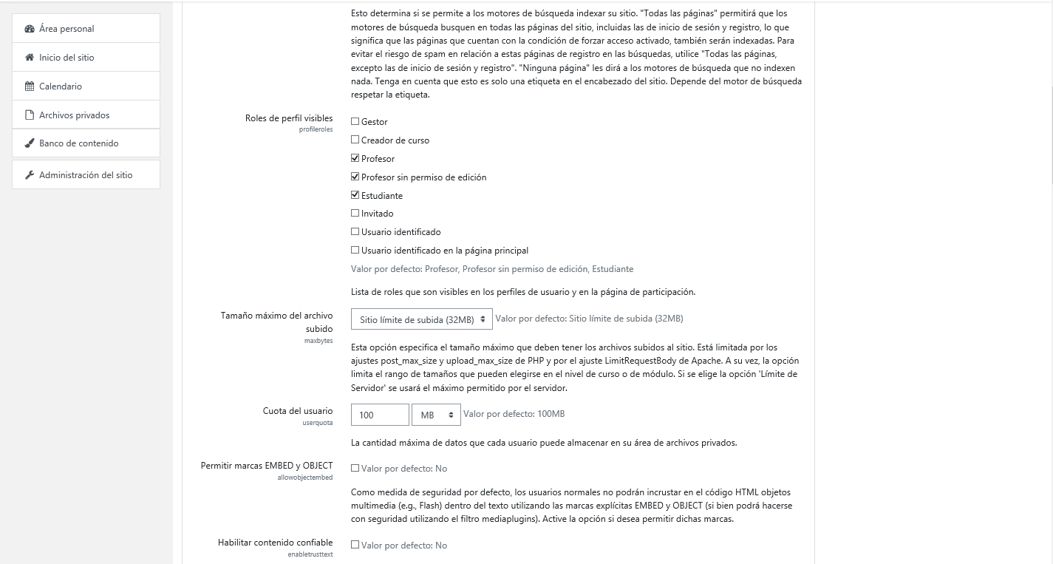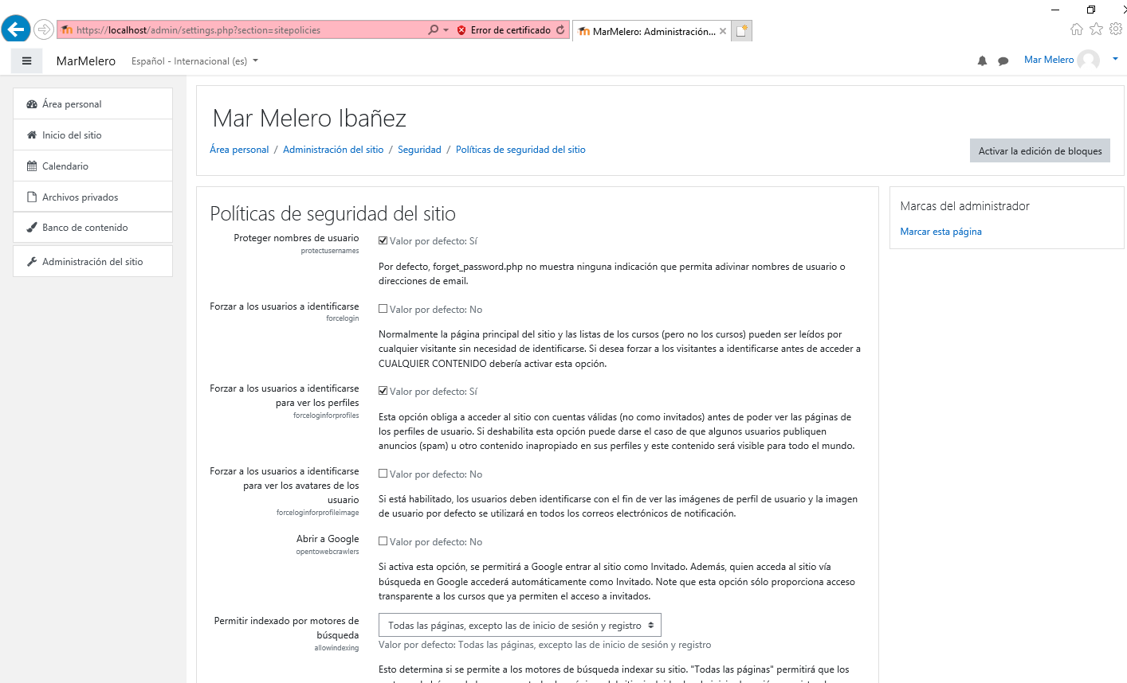En Administración del sitio / Seguridad / Políticas de seguridad del sitio se pueden ver las políticas de seguridad asignadas.

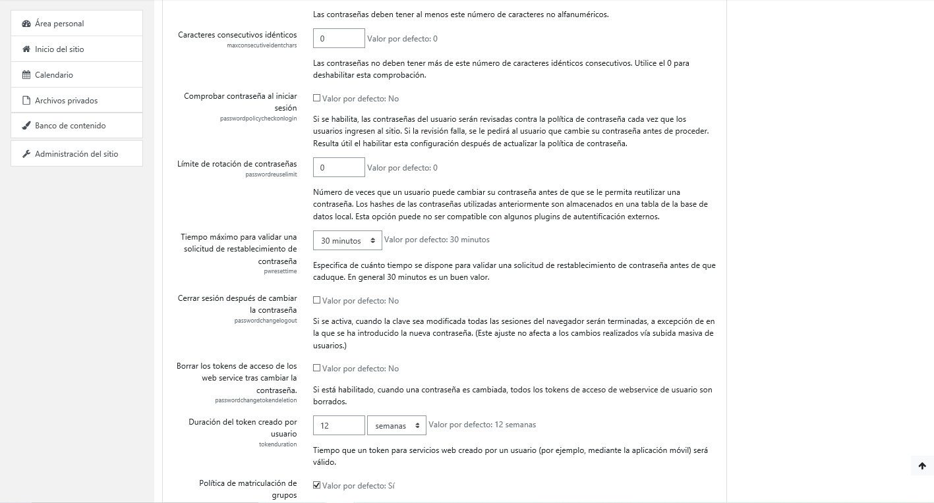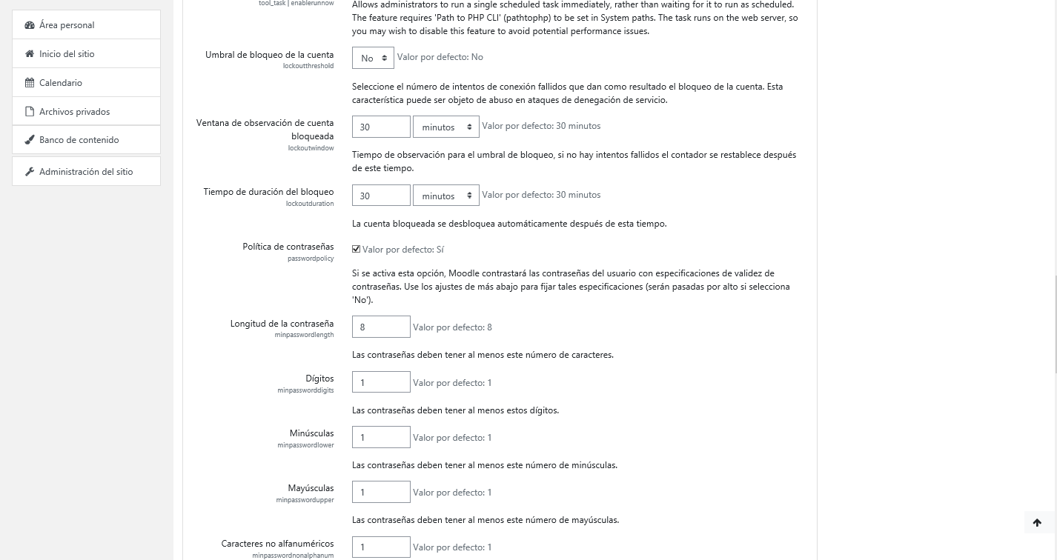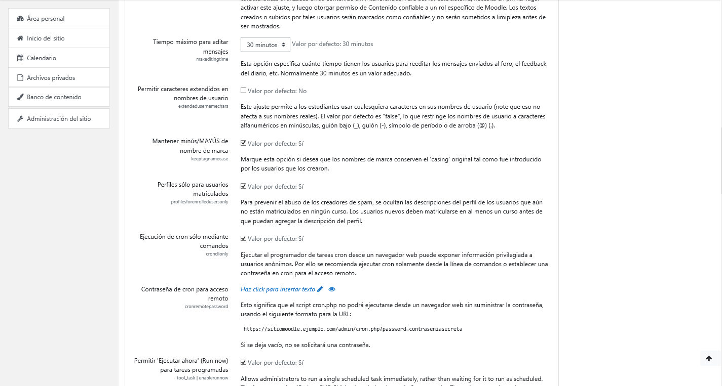

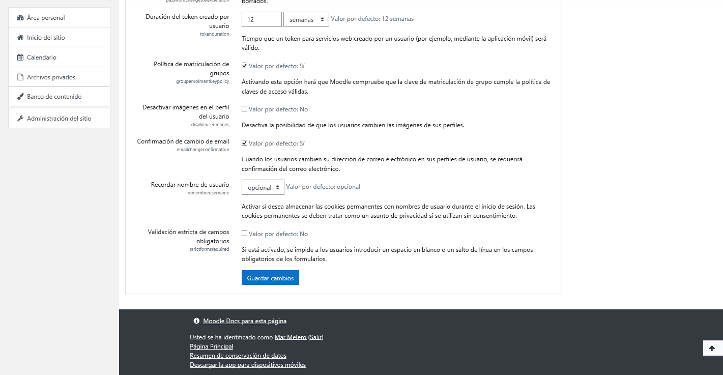

1. Señala los “*plugins*” de matriculación que decidiste utilizar.

En Administrador de sitio / Extensiones / Matriculaciones / Gestionar plugins de matriculación se pueden ver los plugins utilizados.

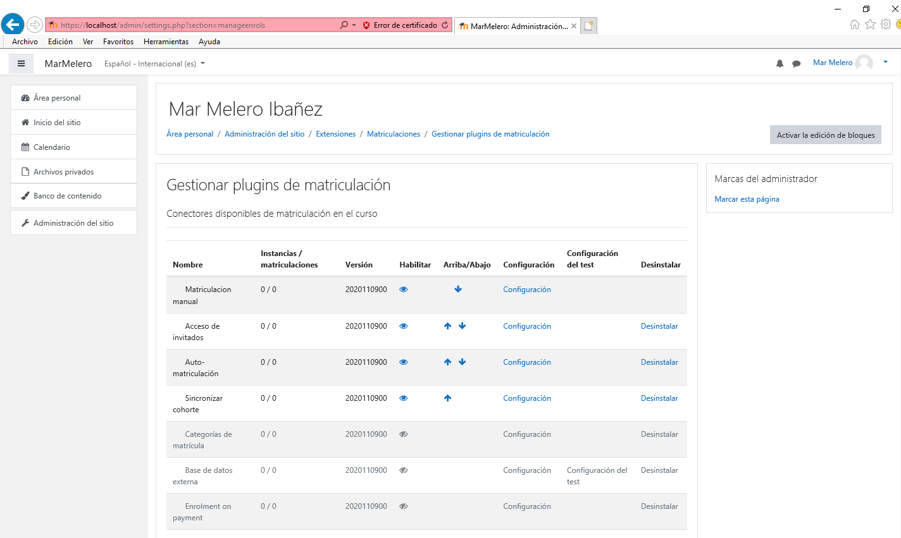

1. Muestra la seguridad HTTP del sitio del centro.

En Administrador de sitio / Seguridad / Seguridad HTTP se pueden ver la seguridad aplicada al sitio.

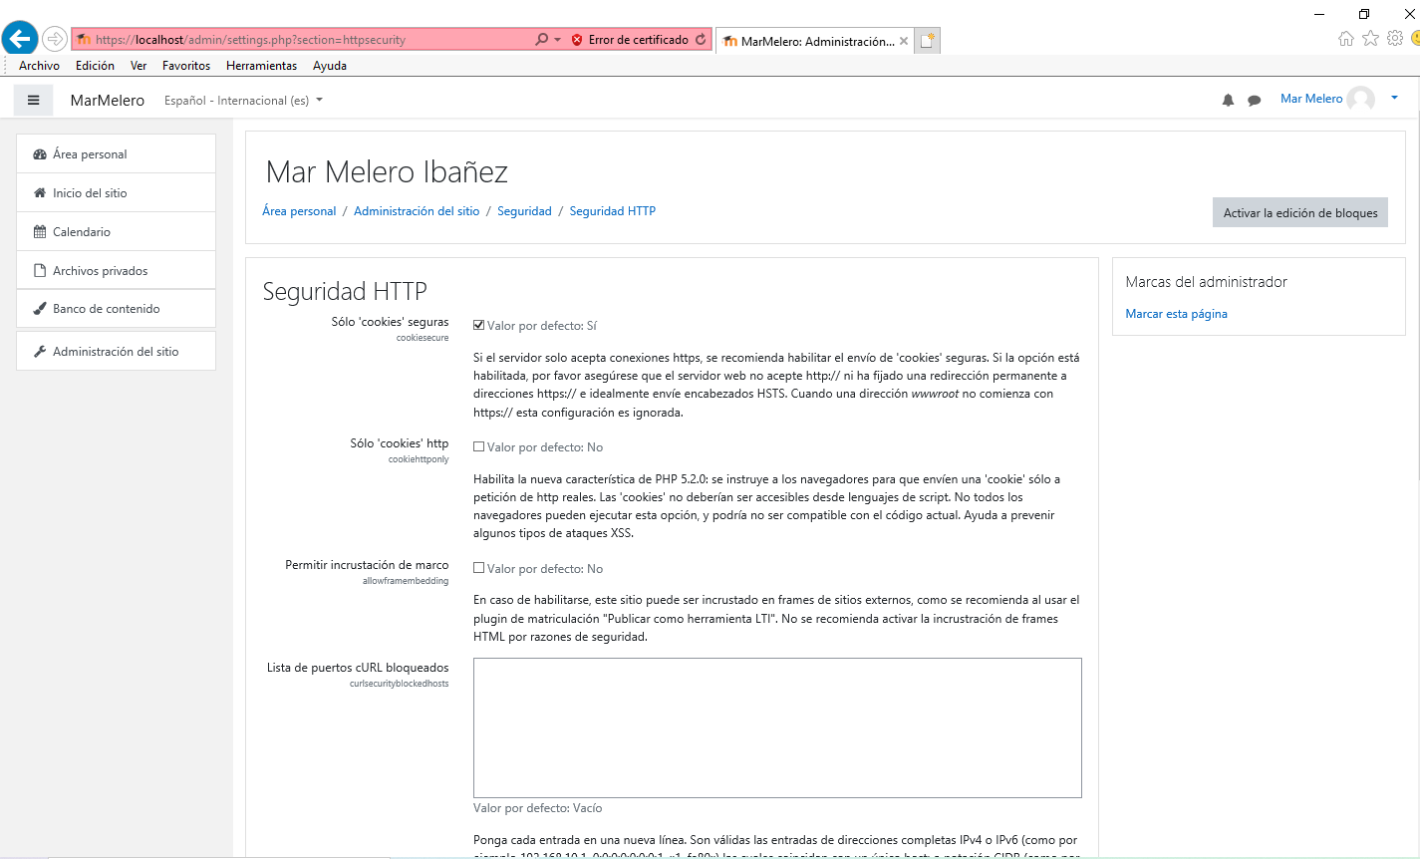

1. Indica seguridad anti virus del sitio del centro.

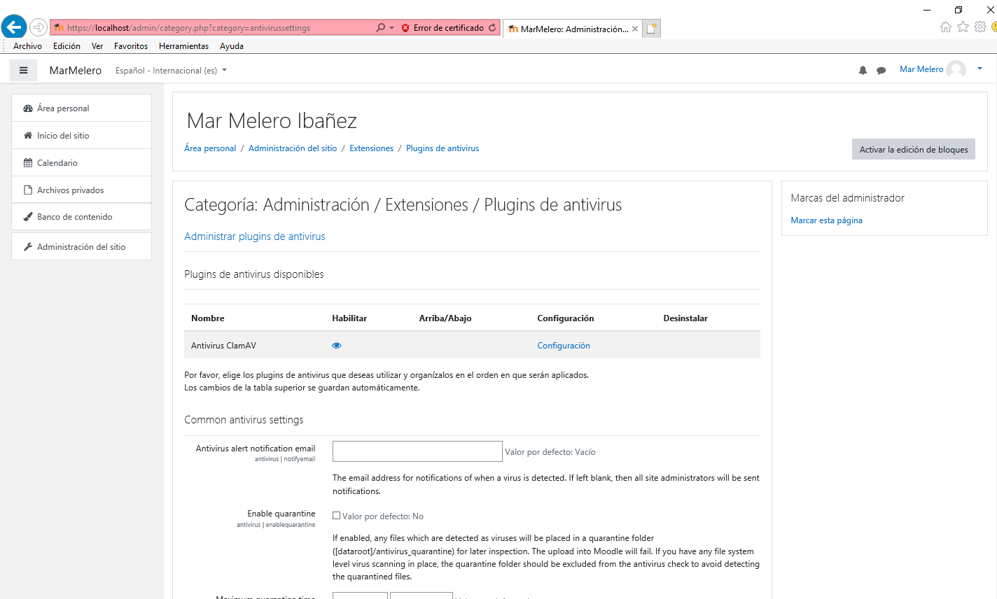En Administrador de sitio / Extensiones / Plugins de antivirus se puede ver el anti virus activado.